B. Actividades de contextualización e identificación de conocimientos necesarios para el aprendizaje.

Actividades de aprendizaje:

Ejercicio 1:
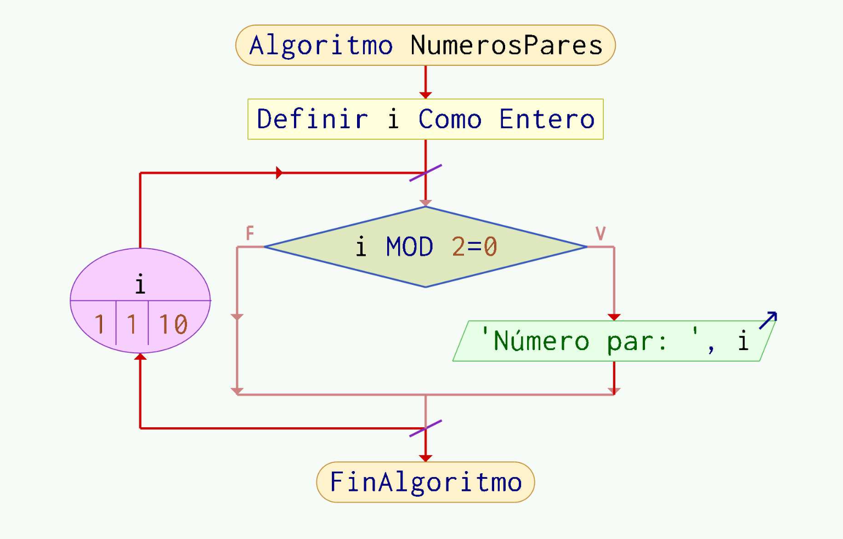

Ejercicio 2:
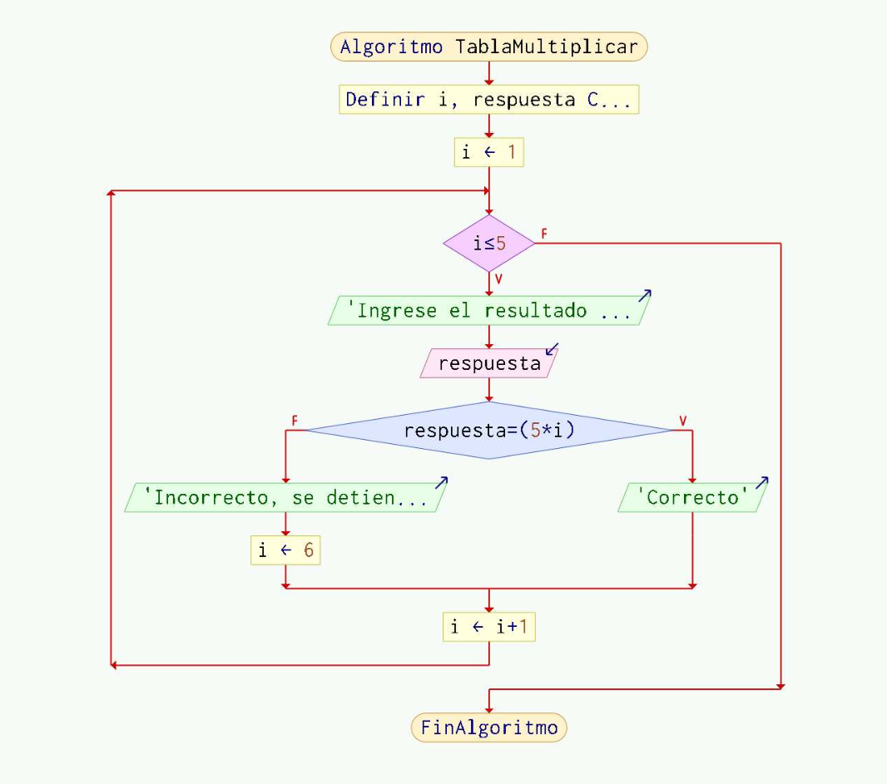

Ejercicio 3:
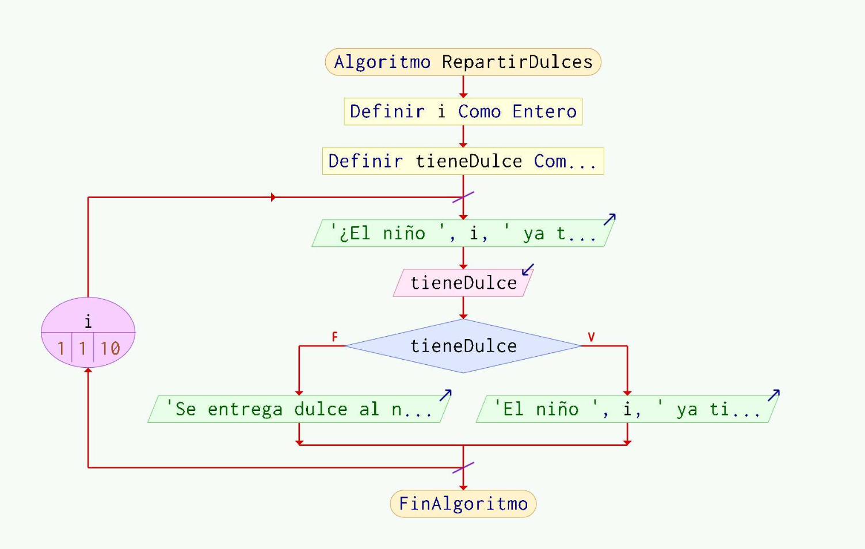

C. Actividades de apropiación del conocimiento.

Ejercicio 1: Múltiplos de 3 del 1 al 20:
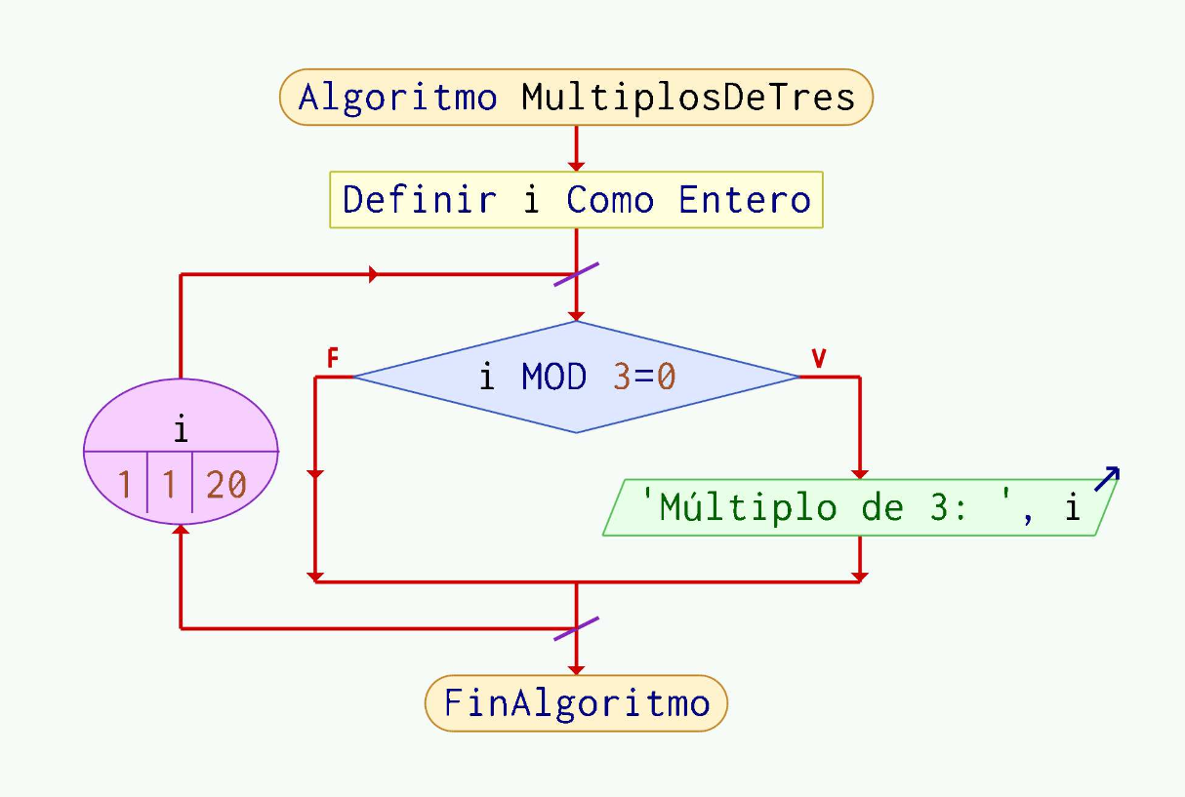

Ejercicio 2: Ingreso de estudiantes con carné:
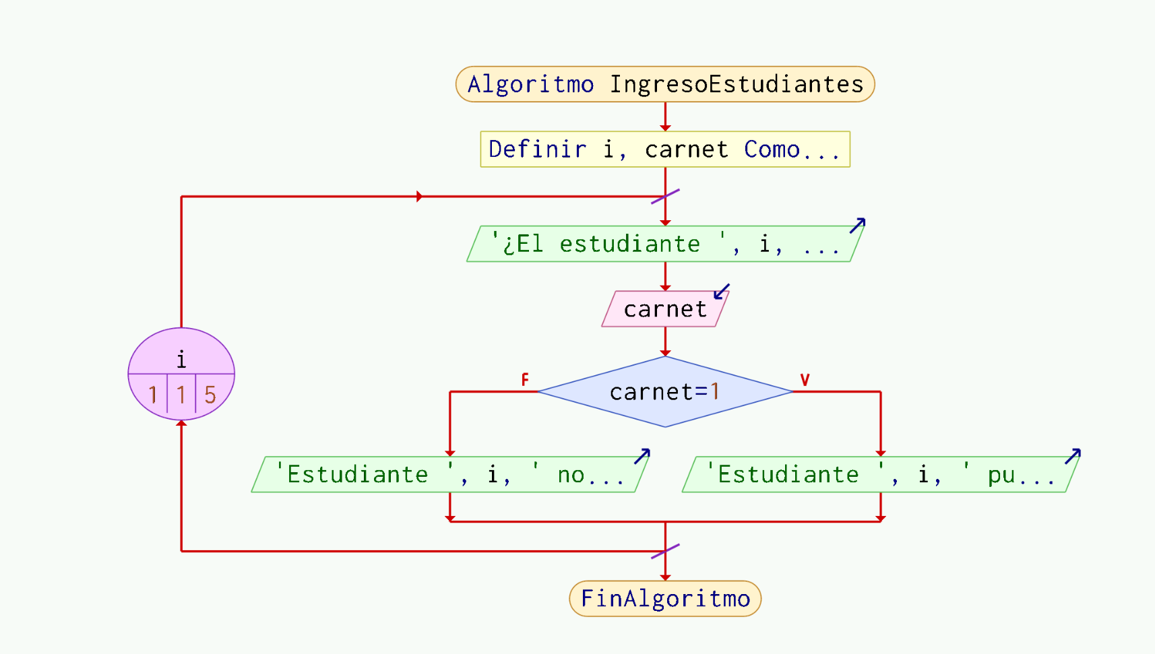

Ejercicio 3: Números mayores a 50:
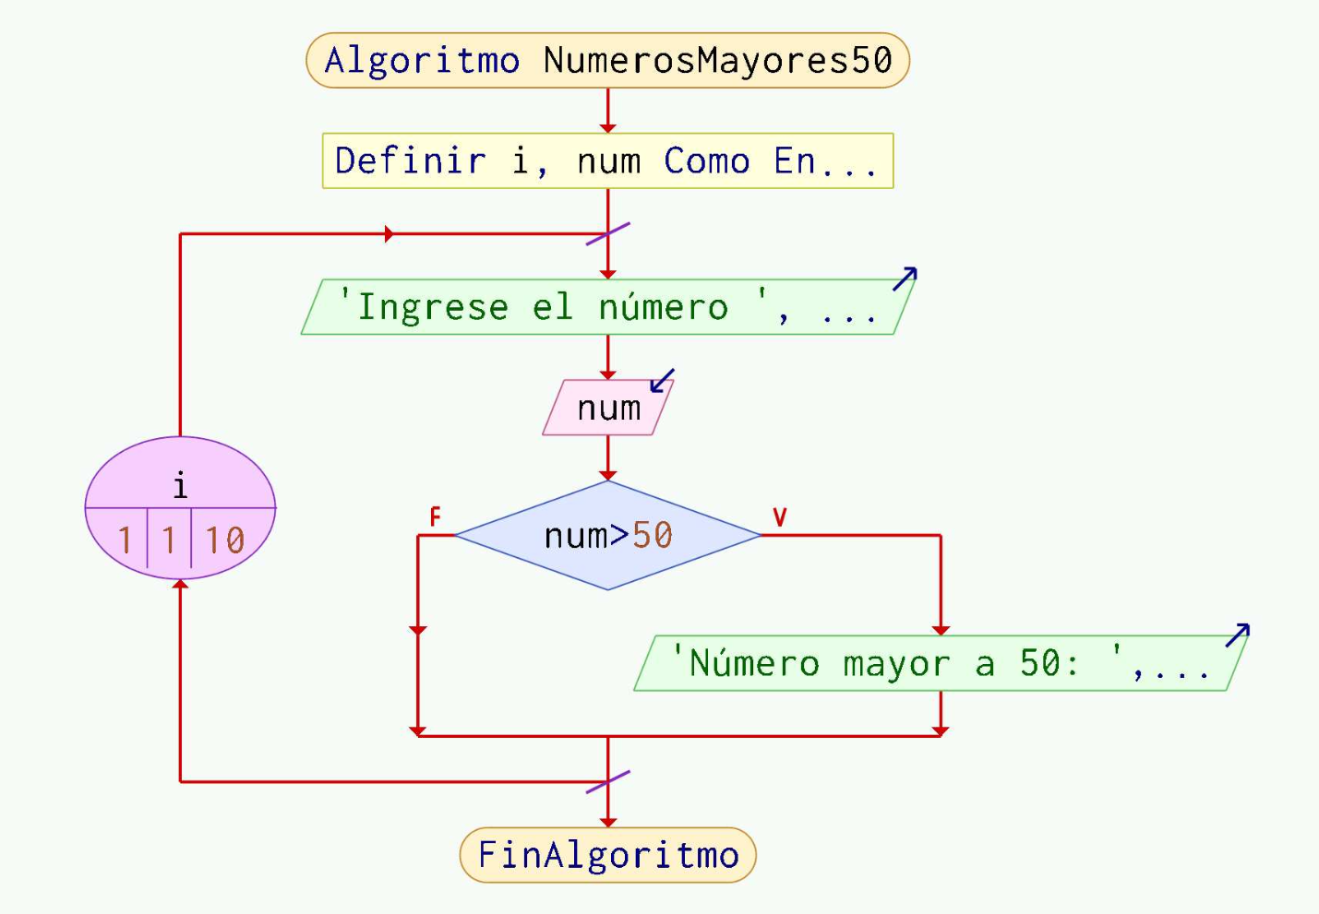

Ejercicio 4: Cajero automático:
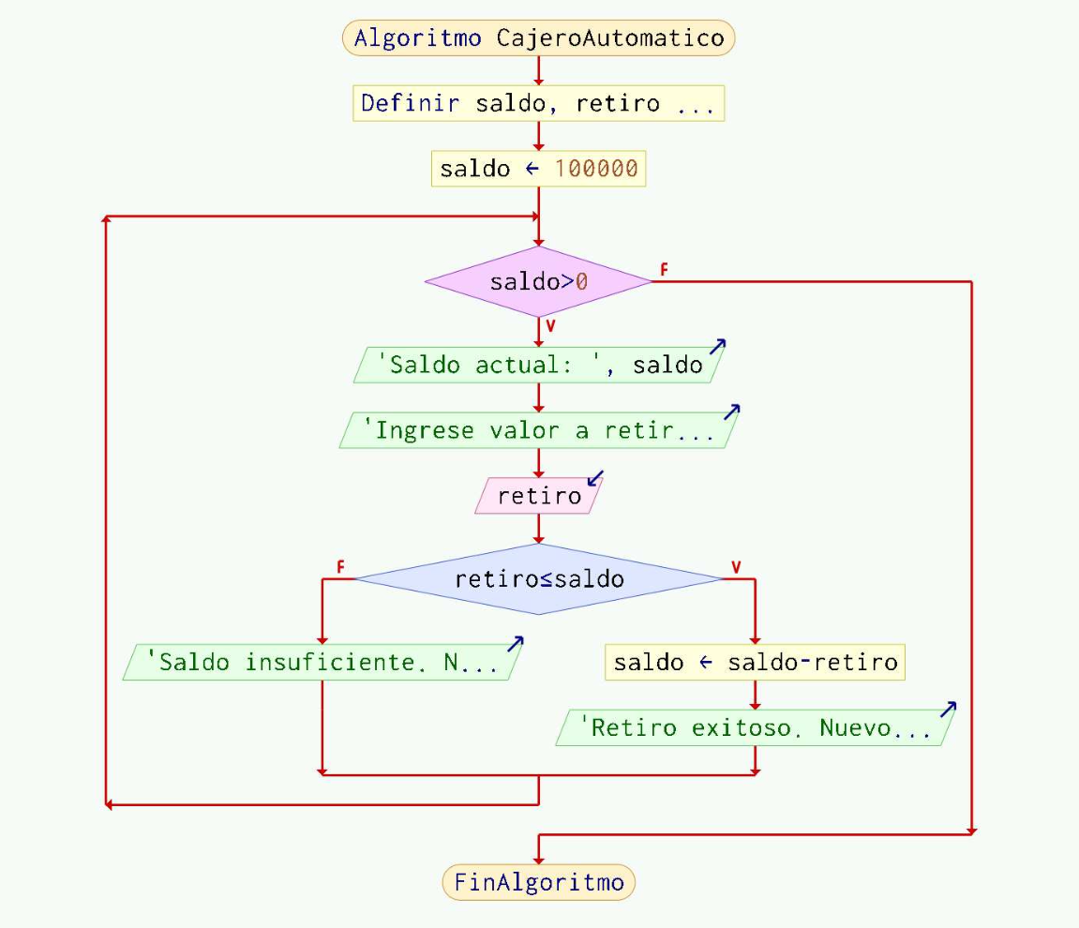

Ejercicio 5: Competencia de atletismo:
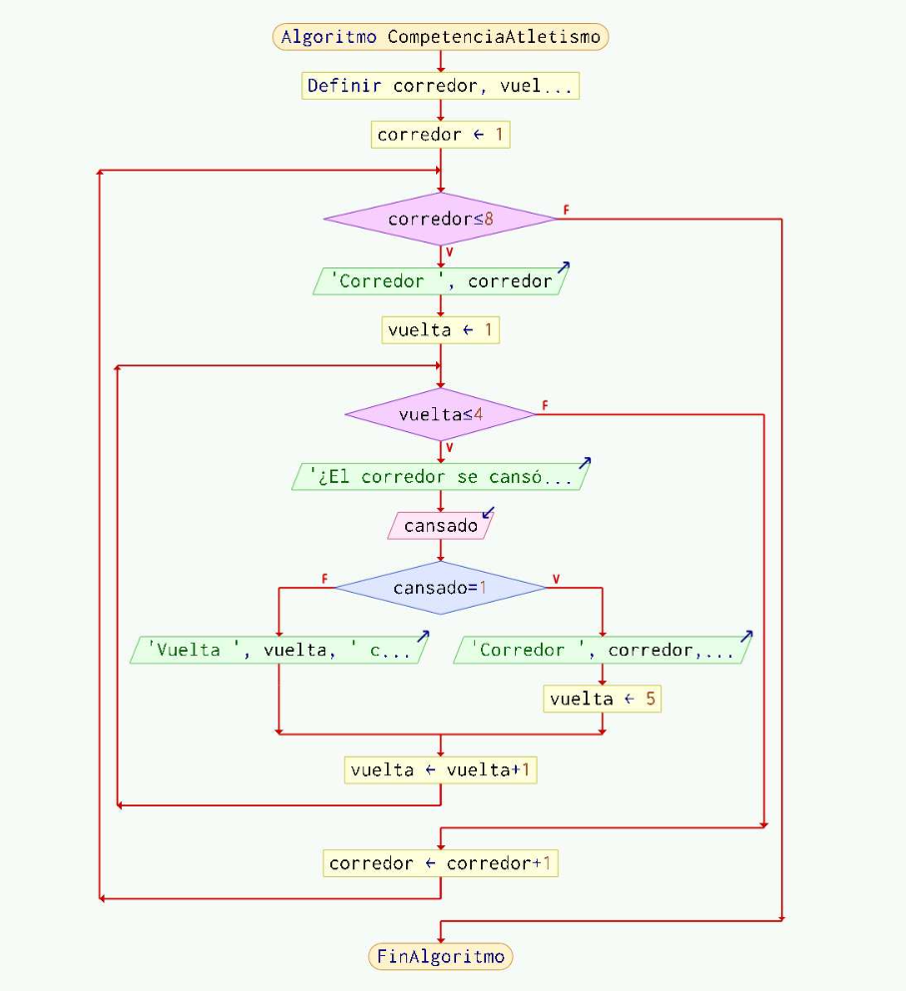
Ejercicio 6: Venta de boletos de cine:
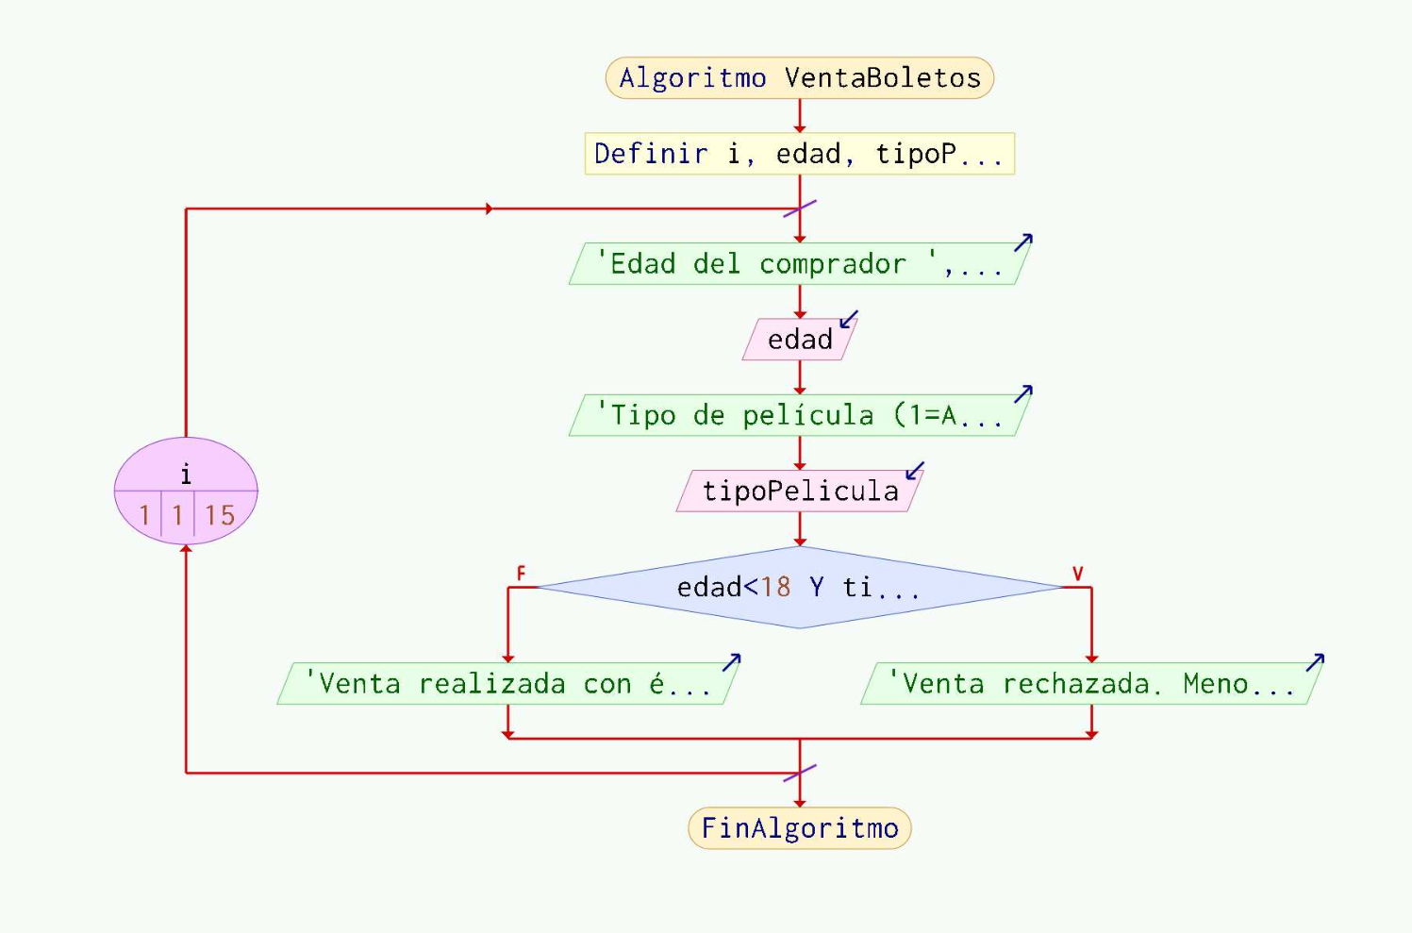

Ejercicio 7: Suma de números del 1 al 100 con interrupción:
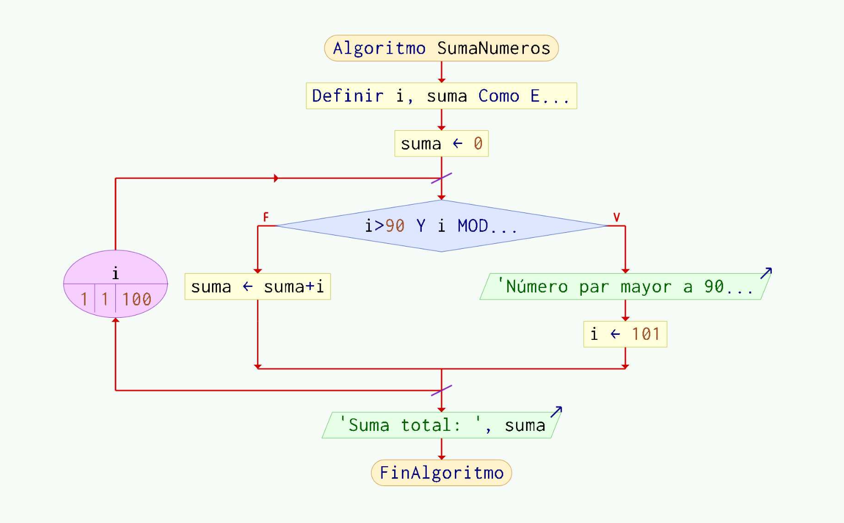

Ejercicio 8: Mostrar mayores de edad:
